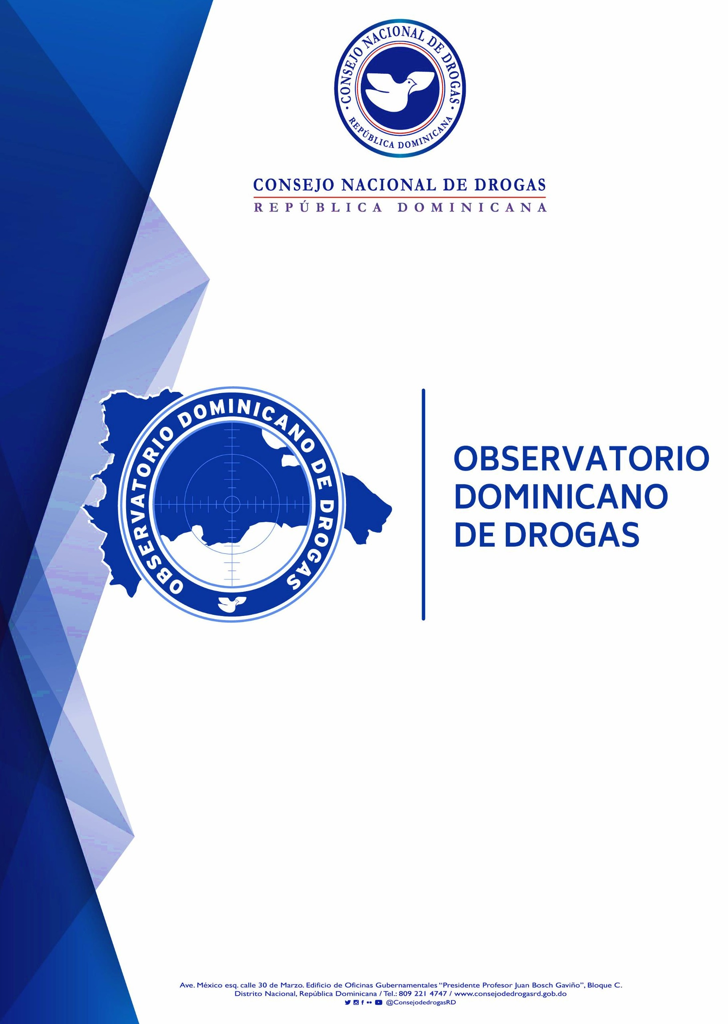

BOLETIN ESTADISTICO OCTUBRE-DICIEMBRE 2025

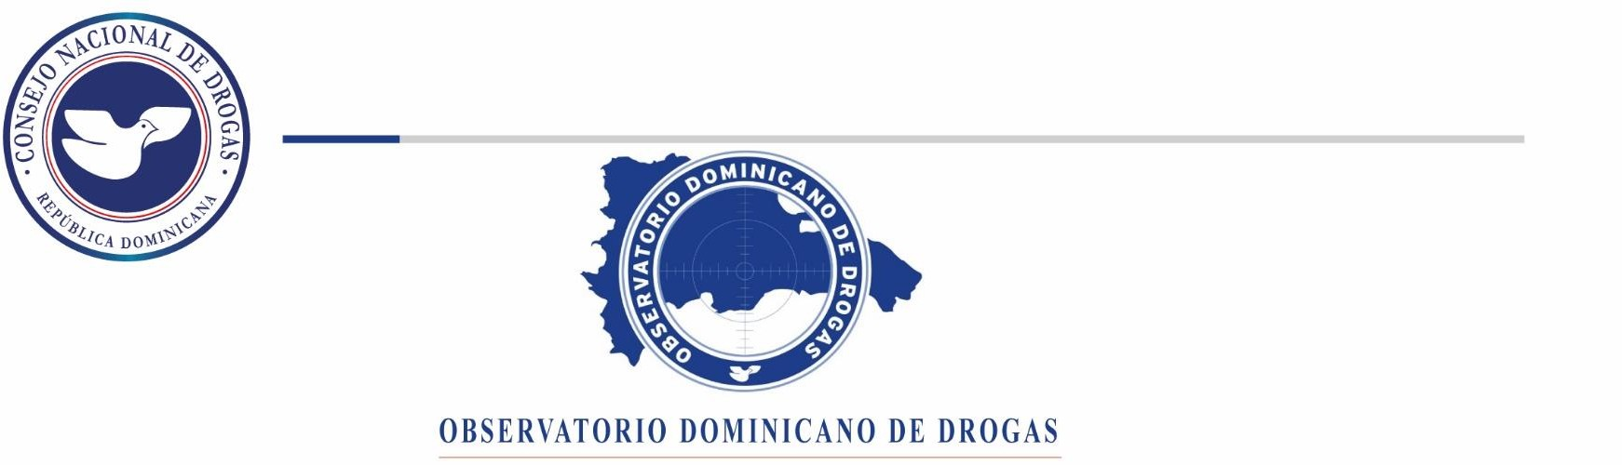

Resumen Técnico
Boletín Trimestral Octubre-Diciembre 2025

En el siguiente documento presentamos las estadísticas comprendidas para el trimestre Octubre–Diciembre 2025, las cuales son recopiladas desde las instituciones fuentes que forman parte de la Red de Información de este Observatorio Dominicano de Drogas.

En este mismo orden y según los datos analizados por cada institución, podemos observar que para la Dirección Nacional de Control de Drogas (DNCD), su incautación total de drogas fue de 7,638.45 Kg, con una tendencia a la cocaína como la droga posicionada en primer lugar en incautación con 6,532.45 Kg en este trimestre Octubre–diciembre 2025, además de otras drogas como la marihuana, el crack, el hachís y el éxtasis, siendo octubre y noviembre los meses con mayores incautaciones.

Las mayores incautaciones de cocaína provienen de provincias costeras, en las cuales se decomisaron grandes cantidades de sustancias ilícitas a través de los diferentes puertos y costas del país principalmente en las provincias Pedernales, Peravia, Santo Domingo y La Altagracia Barahona.

En cuanto, a las incautaciones de marihuana, estas provienen de las provincias de Puerto Plata, Elías Piña, Pedernales, Peravia, y Santo Domingo.

El crack es incautado en mayor cantidad en las siguientes provincias Santiago, Santo Domingo y San Pedro de Macorís.

Además de la incautación de 470 vehículos de motor utilizados en el tráfico de drogas encabezando la lista las motocicletas; a la vez se han incautado también 97 armas de fuego de diferentes clasificaciones relacionadas al tráfico de drogas y grandes sumas de dinero de diferentes monedas provenientes del narcotráfico, siendo el peso dominicano el de mayor incautación con un total de RD$8,227,412.50 pesos. Además, la Dirección Nacional de Control de Drogas (DNCD), reportó un total de 11,435 personas detenidas de diferentes nacionalidades.

En cuanto a las incineraciones llevadas a cabo por el Instituto Nacional de Ciencias Forenses (INACIF), este presenta un total de sustancias ilícitas incineradas de 6,112.705 Kg, siendo la cocaína la sustancia de mayor incineración 4,504.653 kg representando el 73.69%, seguida de la marihuana 1,385.301 Kg representando el 22.66%.

Continuando con los datos proporcionados por la Dirección General de Migración (DGM), Reportando un total de 179 dominicanos fueron deportados a este país, por violación a la ley 50-88: La mayoría de estos procedentes de Estados Unidos por tráfico y posesión de sustancias ilícitas.

En cuanto a La Dirección de Estrategias de Prevención de Drogas y Promoción de la Salud, en este cuarto trimestre Octubre-diciembre 2025, se trabajó con más de 180 organizaciones, realizaron un total de 302 actividades preventivas que impactaron unos 15,020 ciudadanos (as) de todas las edades, localizadas en todo el territorio nacional. La Dirección de Estrategias Atención, Rehabilitación y Reinserción Social del Consejo Nacional de Drogas reportó un total de 267 tratamientos ofrecidos a personas que presentan conductas adictivas, de este total el 92% son de sexo masculinos y 8% femeninos, el rango de edad más elevada oscila entre los 24 a 35 y 36 a 49 años.
Lic. Luis Carlos Adame Adames
Director interino Observatorio Dominicano de Drogas

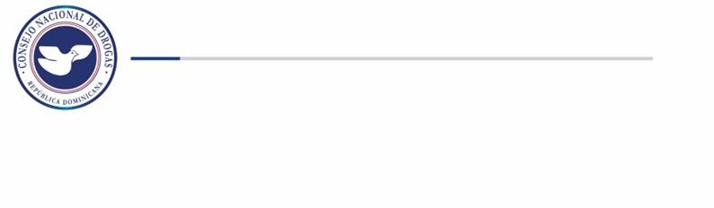
Reportes de Incautaciones de la Dirección Nacional de control de
Drogas.

En el tercer trimestre del presente año la Dirección Nacional de Control de Drogas (DNCD), reportó en su estadística general un total de 7,638.45 Kg de sustancias ilícitas incautadas. (ver cuadro Nº1)
Cuadro Nº1 – Incautaciones de drogas por parte de la DNCD Trimestre (octubre-diciembre 2025)

INCAUTACIONES GENERALES OCTUBRE-DICIEMBRE 2025
Meses | Marihuana (GR) | Cocaína (GR) | Crack (GR) | Hachís (GR) | Éxtasis (GR) | Opio (GR) | Total, Kg
OCTUBRE | 507,778.77 | 1,736,055.86 | 11,118.77 | 26.14 | 22.71 | 781.00 | 2,255.78
NOVIEMBRE | 139,063.90 | 3,696,565.32 | 10,730.61 | 139.14 | 1458.94 | 187.86 | 3,848.15
DICIEMBRE | 422,637.77 | 1,099,829.71 | 7,950.65 | 3922.15 | 49.34 | 128.81 | 1,534.52
Total, Kg | 1,069.48 | 6,532.45 | 29.80 | 4.09 | 1.53 | 1.10 | 7,638.45
Fuente: Dirección Nacional de Control de Drogas (DNCD)

Gráfico Nº1 – Incautaciones de drogas según mes por mes parte de la DNCD Trimestre (octubre-diciembre 2025)

Durante este trimestre el mes de noviembre presentó el mayor porcentaje de drogas incautadas con un 50.38%. La cocaína continúa manteniendo el primer lugar de las drogas más incautadas en este trimestre Octubre-diciembre 2025 con un total de 6,532.45 kg, seguida de la marihuana 1,069.48 kg. (ver gráfico Nº1)

Cabe resaltar que la cocaína y la marihuana mantuvieron el primer y segundo lugar de drogas incautadas en el trimestre pasado.

Cuadro Nº2 – Incautaciones de drogas por parte de la DNCD Trimestre (octubre-diciembre 2025)

Provincias con Mayores Incautaciones de Cocaína.

COCAINA
Provincia | Cantidad Gr. | %
Azua | 158,654.19 | 2.43%
Bahoruco | 6,490.84 | 0.10%
Barahona | 17,135.51 | 0.26%
Dajabón | 1,533.64 | 0.02%
Distrito Nacional | 119,164.12 | 1.82%
Duarte | 4,820.39 | 0.07%
El Seibo | 2,602.47 | 0.04%
Elías Piña | 872.23 | 0.01%
Espaillat | 604.55 | 0.01%
Hato Mayor | 14,637.46 | 0.22%
Hermanas Mirabal | 4,269.14 | 0.07%
Independencia | 1,350.01 | 0.02%
La Altagracia | 726,122.89 | 11.12%
La Romana | 21,210.45 | 0.32%
La Vega | 3,154.43 | 0.05%
María Trinidad Sánchez | 6,354.64 | 0.10%
Monseñor Nouel | 4,767.72 | 0.07%
Monte Plata | 928.24 | 0.01%
Monte Cristi | 2,033.67 | 0.03%
Pedernales | 1,460,760.65 | 22.36%
Peravia | 2,791,360.23 | 42.73%
Puerto Plata | 2,245.62 | 0.03%
Samaná | 3,281.51 | 0.05%
San Cristóbal | 96,301.85 | 1.47%
San José de Ocoa | 1,969.55 | 0.03%
San Juan de la Maguana | 20,180.45 | 0.31%
San Pedro de Macorís | 50,470.54 | 0.77%
Sánchez Ramírez | 139.64 | 0.00%
Santiago | 6,933.68 | 0.11%
Santiago Rodríguez | 92.99 | 0.00%
Santo Domingo | 997,586.80 | 15.27%
Valverde | 4,420.79 | 0.07%
TOTAL (GR) | 6,532,450.88 | 100%
Fuente: Dirección Nacional de Control de Drogas. (DNCD)

Mapa I – Mayores incautaciones de Cocaína.

Según las estadísticas recopiladas en el trimestre Octubre-diciembre 2025, las incautaciones a nivel provincial de cocaína muestran altos niveles en provincias como: Pedernales, Peravia, Santo Domingo y La Altagracia, siendo estas provincias costeras por donde la droga es movilizada mediante lanchas rápidas.

Cuadro Nº3 – Incautaciones de drogas por parte de la DNCD Trimestre (octubre-diciembre 2025)

Provincias con Mayores Incautaciones de Marihuana.

MARIHUANA
Provincia | Cantidad Gr. | %
Azua | 73,963.17 | 6.92%
Bahoruco | 346.84 | 0.03%
Barahona | 8,538.15 | 0.80%
Dajabón | 1,993.34 | 0.19%
Distrito Nacional | 41,907.11 | 3.92%
Duarte | 4,845.42 | 0.45%
El Seibo | 5,305.92 | 0.50%
Elías Piña | 1,980.66 | 0.19%
Espaillat | 1,269.67 | 0.12%
Hato Mayor | 2,224.88 | 0.21%
Hermanas Mirabal | 1,865.08 | 0.17%
Independencia | 222.43 | 0.02%
La Altagracia | 57,069.17 | 5.34%
La Romana | 18,921.40 | 1.77%
La Vega | 8,559.70 | 0.80%
María Trinidad Sánchez | 3,390.14 | 0.32%
Monseñor Nouel | 1,853.74 | 0.17%
Monte Plata | 2,778.44 | 0.26%
Monte Cristi | 830.08 | 0.08%
Pedernales | 23,035.32 | 2.15%
Peravia | 285,794.36 | 26.72%
Puerto Plata | 3,251.22 | 0.30%
Samaná | 4,671.65 | 0.44%
San Cristóbal | 12,796.73 | 1.20%
San José de Ocoa | 2,120.66 | 0.20%
San Juan de la Maguana | 76,057.91 | 7.11%
San Pedro de Macorís | 6,909.54 | 0.65%
Sánchez Ramírez | 2,182.36 | 0.20%
Santiago | 12,681.16 | 1.19%
Santiago Rodríguez | 275.10 | 0.03%
Santo Domingo | 400,553.79 | 37.45%
Valverde | 1,285.31 | 0.12%
Total(GR) | 1,069,480.44 | 100%
Fuente: Dirección Nacional de Control de Drogas. (DNCD)

Mapa II – Mayores incautaciones de Marihuana.

Las mayores incautaciones de marihuana provienen de las provincias: Monte Cristi, Pedernales, Barahona, Peravia, y Santo Domingo.

Cuadro Nº4 – Incautaciones de drogas por parte de la DNCD Trimestre (octubre-diciembre 2025)

Provincias con Mayores Incautaciones de Crack

CRACK
Provincia | Cantidad Gr. | %
Azua | 311.76 | 1.05%
Bahoruco | 52.48 | 0.18%
Barahona | 200.57 | 0.67%
Dajabón | 79.07 | 0.27%
Distrito Nacional | 2,208.32 | 7.41%
Duarte | 173.52 | 0.58%
El Seibo | 577.25 | 1.94%
Elías Piña | 1.04 | 0.00%
Espaillat | 83.18 | 0.28%
Hato Mayor | 797.65 | 2.68%
Hermanas Mirabal | 118.98 | 0.40%
Independencia | 17.09 | 0.06%
La Altagracia | 2,658.41 | 8.92%
La Romana | 11,789.16 | 39.56%
La Vega | 498.21 | 1.67%
María Trinidad Sánchez | 271.24 | 0.91%
Monseñor Nouel | 27.64 | 0.09%
Monte Plata | 153.60 | 0.52%
Monte Cristi | 192.05 | 0.64%
Pedernales | 2.98 | 0.01%
Peravia | 295.24 | 0.99%
Puerto Plata | 250.94 | 0.84%
Samaná | 106.48 | 0.36%
San Cristóbal | 979.92 | 3.29%
San José de Ocoa | 107.69 | 0.36%
San Juan | 804.33 | 2.70%
San Pedro de Macorís | 2,717.07 | 9.12%
Sánchez Ramírez | 10.47 | 0.04%
Santiago | 568.18 | 1.91%
Santiago Rodríguez | 12.05 | 0.04%
Santo Domingo | 3,504.74 | 11.76%
Valverde | 228.76 | 0.77%
TOTAL (GR) | 29,800.03 | 100.00%
Fuente: Dirección Nacional de Control de Drogas. (DNCD)

Mapa III - Provincias con Mayores Incautaciones de Crack.

El crack sustancia derivada de la cocaína presenta incautaciones en las provincias: Monte Cristi, Puerto Plata, Santiago, Samaná, Santo Domingo, Distrito Nacional y La Romana.

DETENIDOS POR LA DIRECCION NACIONAL DE CONTROL DE DROGAS
De acuerdo con los datos proporcionados por la Dirección Nacional de Control de Drogas (DNCD), un total de 11,435 personas de diferentes nacionalidades fueron detenidos por violación a la ley 50-88 Sobre Drogas y Sustancias Controladas de la República Dominicana. (ver cuadro Nº5)
La mayor cantidad de detenidos son de nacionalidad Dominicana y Haitiana, de los cuales el 99% eran hombres (ver gráfico Nº2), dentro de los detenidos el rango de edad con mayor porcentaje corresponde a >51 representando el 20% de los detenidos. (ver gráfico Nº3)
Cuadro Nº5 – Detenidos por drogas por parte de la DNCD Trimestre (octubre-diciembre 2025)
DETENIDOS DNCD
Nacionalidad | OCTUBRE | NOVIEMBRE | DICIEMBRE
Dominicana | 3,240 | 3,242 | 2,881
Haitiana | 304 | 372 | 242
Estadounidenses | 2 | 1 | 5
Dominica | 5 | 1 | 1
Mexicana | 3 | 1 | 0
Colombiana | 0 | 5 | 0
Italiana | 1 | 0 | 0
Venezolana | 4 | 0 | 2
Francesa | 1 | 0 | 2
Española | 0 | 0 | 1
Ucrania | 1 | 0 | 0
Holandesa | 1 | 0 | 0
Ecuatoriano | 1 | 0 | 0
Polonia | 1 | 0 | 0
Boliviana | 0 | 1 | 0
Croata | 0 | 1 | 0
India | 0 | 0 | 1
Alemana | 0 | 0 | 4
Eritrea | 0 | 0 | 1
Canadiense | 0 | 0 | 1
Sin definir | 384 | 388 | 334
Total | 3,948 | 4,012 | 3,475
Fuente: Dirección Nacional de Control de Drogas. (DNCD)

Gráfico Nº2 – Detenidos por drogas según sexo por parte de la DNCD Trimestre (octubre-diciembre 2025)

Cuadro Nº6 – Detenidos por drogas según rango de edad por parte de la DNCD
Trimestre (octubre-diciembre 2025)

RANGO DE EDAD DE LOS DETENIDOS
Rango | Cantidad
Edad 1-17 | 72
Edad 18-25 | 2,000
Edad 26-30 | 1,854
Edad 31-35 | 1,531
Edad 36-40 | 1,478
Edad 41-45 | 1,310
Edad 46-50 | 874
Edad 51+ | 2,316
Total | 11,435
Fuente: Dirección Nacional de Control de Drogas. (DNCD)

Gráfico Nº3 – Detenidos por drogas según genero por parte de la DNCD Trimestre (octubre-diciembre 2025)
En el mismo orden, fueron incautadas un total de 97 armas de fuego de diferentes clasificaciones
Cuadro Nº7 – Incautaciones de armas por parte de la DNCD Trimestre (octubre-diciembre 2025)
ARMA DE FUEGO | Total
ARMA DE FABRICACION CASERA | 21
PISTOLA | 55
ESCOPETA | 4
FUSIL | 5
REVOLVER | 12
TOTAL | 97
Fuente: Dirección Nacional de Control de Drogas. (DNCD

Cuadro Nº8 – Incautaciones de medio de transporte por parte de la DNCD Trimestre (octubre-diciembre 2025)

MEDIOS DE TRANSPORTE INCAUTADOS
Medios de Transporte | OCTUBRE | NOVIEMBRE | DICIEMBRE | Total
Camiones | 2 | 2 | 0 | 4
Camionetas | 3 | 5 | 0 | 8
Carros | 15 | 11 | 7 | 33
Jeeps | 2 | 1 | 2 | 5
Vehículos Ligeros | 1 | 0 | 4 | 5
Jeepetas | 14 | 10 | 6 | 30
Motocicletas | 126 | 104 | 116 | 346
Passolas | 13 | 12 | 9 | 34
Embarcaciones | 1 | 3 | 1 | 5
Total | 177 | 148 | 145 | 470
Fuente: Dirección Nacional de Control de Drogas. (DNCD)

De acuerdo con las estadísticas proporcionadas por la Dirección Nacional de Control de Drogas (DNCD), fueron incautados un total de 470 medios de transportes utilizados para el tráfico ilícito de drogas, tanto vía terrestre como marítima. Las motocicletas representan el 74% de vehículos incautados por la DNCD.

Cuadro Nº9 – Incautaciones de dinero por parte de la DNCD Trimestre (octubre-diciembre 2025)

DINERO INCAUTADO
Monedas | OCTUBRE | NOVIEMBRE | DICIEMBRE | Total
Pesos Dominicanos | $3,440,251.50 | $2,257,750.00 | $2,529,411.00 | $8,227,412.50
Dólares Estadounidenses | $2,767.00 | $1,154.00 | $852.00 | $4,773.00
Dólares Jamaiquinos | $0.00 | $0.00 | $1.00 | $1.00
Pesos Colombianos | $700.00 | $0.00 | $0.00 | $700.00
Gourdes Haitianos | $500.00 | $3,250.00 | $0.00 | $3,750.00
Bolívares Venezolanos | $0.00 | $150.00 | $152.00 | $302.00
Fuente: Dirección Nacional de Control de Drogas. (DNCD)
En el trimestre se incautó dinero de diferentes denominaciones producto del narcotráfico, siendo el peso dominicano la mayor cantidad incautada, con un total de RD$8,227,412.50 pesos.

Reportes de Incineraciones de sustancias realizadas por el Instituto Nacional de Ciencias Forenses.
En este trimestre se han incinerado un total de 6,944.019 Kg de Sustancias Ilícitas, siendo la cocaína la sustancia de mayor incineración (5,975.642 kg), seguida de la marihuana (918.889 Kg), estas dos sustancias representan el 99.29% de las drogas incineradas, según los datos presentados en el grafico Nº4.

En el mismo orden, luego de analizar los datos suministrados por el INACIF observamos que el mes de noviembre posee la mayor cantidad de sustancias incineradas con un 70%.

Cuadro Nº10 – Incineraciones de sustancias realizadas por INACIF Trimestre (octubre-diciembre 2025)

INCINERACION POR TIPO DE SUSTANCIA OCTUBRE-DICIEMBRE 2025
SUSTANCIAS (KG) | OCTUBRE | NOVIEMBRE | DICIEMBRE | TOTALES
COCAINA | 258.204 | 4071.243 | 1,646.195 | 5,975.642
MARIHUANA | 49.341 | 768.509 | 101.039 | 918.889
ECGONINA | 0 | 0.304 | 0.000 | 0.304
CRACK | 9.986 | 31.823 | 2.837 | 44.646
EXTASIS | 0.058 | 1.474 | 0.008 | 1.540
FENACETINA | 0 | 0 | 0.000 | 0.000
HACHÍS | 0.007 | 2.073 | 0.000 | 2.080
KETAMINE | 0 | 0.902 | 0.000 | 0.902
METANFETAMINA | 0.008 | 0.003 | 0.000 | 0.011
TRAMADOL | 0.000 | 0.000 | 0.000 | 0.000
FENTERMINA | 0.000 | 0.000 | 0.000 | 0.000
HEROÍNA | 0.000 | 0.005 | 0.000 | 0.005
TOTAL | 317.604 | 4,876.336 | 1,750.079 | 6,944.019
Fuente: Instituto Nacional de Ciencias Forenses. (INACIF)

Gráfico Nº4 – Incineraciones tipo de sustancias realizadas por INACIF Trimestre (octubre-diciembre 2025)

Gráfico Nº5 – Incineraciones por mes de sustancias realizadas por INACIF Trimestre (octubre-diciembre 2025)



DEPORTADOS POR DROGAS
En el tercer trimestre Julio-septiembre 2025 fueron deportados al país según la Dirección General de Migración (DGM), un total de 179 dominicanos por violación a las leyes sobre drogas, encabezando la lista de deportados por delitos relacionados a drogas peligrosas.

Cuadro Nº11 – Deportados por casos de droga por DGM Trimestre (octubre-diciembre 2025)

Dominicanos Deportados
Delito | Cantidad
Anfetamina - Vender | 3
Cocaína | 3
Cocaína - Contrabando | 15
Cocaína - Posesión | 11
Cocaína - Vender | 13
Conducir bajo la influencia de alcohol | 9
Drogas | 6
Drogas Peligrosas | 36
Heroína | 7
Heroína - Contrabando | 2
Heroína - Posesión | 4
Heroína - Vender | 12
Marihuana - Posesión | 2
Narcotráfico | 34
Opio o Derivados - Vender | 3
Posesión de Drogas | 14
Tráfico de drogas | 4
Venta de Narcóticos Sintéticos | 1
Total general | 179
Fuente: Dirección General de Migración. (DGM)

Del total de deportados, podemos observar que la procedencia es de Estados Unidos, con un 97% hombres y 3% mujeres, el rango de edad de 38-47 es el que presenta la mayor cantidad de deportados, con un 32%, seguido del rango de 28-37 con un 30%. (ver gráfico Nº9 y Nº10)

Cuadro Nº12 –Procedencia de deportados por casos de droga por DGM Trimestre (octubre-diciembre 2025)
País de Procedencia | Cantidad
Colombia | 1
Curacao | 1
España | 2
Estados Unidos | 174
Panamá | 1
Total general | 179
Fuente: Dirección General de Migración. (DGM)

Gráfico Nº6 – Deportados según sexo por DGM Trimestre (octubre-diciembre 2025)

Cuadro Nº13 –Deportados según rango de edad por casos de droga por DGM Trimestre (octubre-diciembre 2025)

Rango de edad
18-27 | 18
28-37 | 54
38-47 | 57
48-57 | 36
58-67 | 14
Más de 68 | 0
Total | 179
Fuente: Dirección General de Migración. (DGM)

Gráfico Nº7 – Deportados según rango de edad por casos de droga por DGM Trimestre (octubre-diciembre 2025)

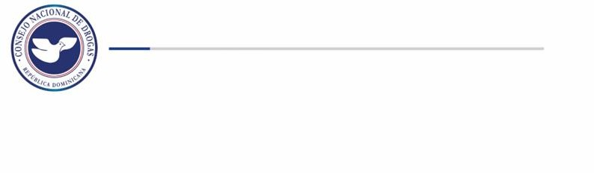

DIRECCION DE ESTRATEGIAS DE PREVENCION DE DROGAS Y PROMOCION DE LA SALUD.
Según los datos suministrados por La Dirección de Estrategias de Prevención de Drogas y Promoción de la Salud de este Consejo Nacional de Drogas (CND), en el tercer trimestre Octubre-diciembre 2025 se realizaron un total de 302 actividades preventivas, llegando a impactar unos 15,020 ciudadanos (as) de todas las edades y localizadas en todo el territorio nacional, de los cuales se trabajó con la participaron de más de 180 organizaciones, distribuidas en las áreas comunitaria, educativa, deportiva y empresarial.

Cuadro Nº14 –Actividades preventivas realizadas y sus participantes
Trimestre (octubre-diciembre 2025)
CANTIDAD DE ACTIVIDADES Y PARTICIPANTES POR DEPARTAMENTOS
Dependencia | Cant. Actividades | Cant. Participantes
DPC | 10 | 173
DEPREI | 38 | 1,570
DEPRAL | 11 | 394
DEPREDEPORTE | 25 | 1,607
DRCNORESTE | 35 | 1,224
DRCNORTE | 45 | 2,257
DREN | 29 | 1,370
DRVALDESIA | 16 | 662
DRHI | 39 | 3,659
DROZAMA | 54 | 2,104
Total | 302 | 15,020

Gráfico Nº8 – Actividades preventivas realizadas y sus participantes
Trimestre (octubre-diciembre 2025)

22

Drogas, la cual recopila información de los pacientes que demandan tratamiento en centros de rehabilitación existentes en el país, ofrece un total de 267 usuarios que demandaron tratamiento para el trimestre Octubre-diciembre 2025, de los cuales 92% fueron hombres y 8% mujeres.

DIRECCION DE ESTRATEGIAS DE ATENCION, REHABILITACION Y REINSERCION SOCIAL.
Conforme a los datos suministrados por la Dirección de Estrategias de Atención, Rehabilitación y Reinserción Social del Consejo Nacional de
Cuadro Nº15 –Tratamientos ofrecidos
Trimestre (octubre-diciembre 2025)

Tratamiento
Sustancias Psicoactivas y Conductas adictivas | Cantidad
Marihuana | 81
Heroína | 4
Morfina | 0
Metadona | 0
Cocaína | 114
Crack | 44
Anfetamina | 2
Inhalantes | 0
Meta Anfetamina | 0
Éxtasis | 1
Alcohol | 15
Tabaco | 3
Otros Opiáceos | 0
Otros Drogas | 3
Conductas Adictivas | 0
Total | 267

Gráfico Nº9 – Tratamientos ofrecidos por sustancias
Trimestre (octubre-diciembre 2025)

Gráfico Nº10 – Tratamientos ofrecidos según sexo
Trimestre (octubre-diciembre 2025)

Cuadro Nº16 –Tratamientos ofrecidos según rango de edad
Trimestre (octubre-diciembre 2025)

Rango de edad
Edades | Cantidad
Menos de 10 | 1
Edad 10-18 | 4
Edad 19-23 | 23
Edad 24-35 | 109
Edad 36-49 | 88
Edad 50-64 | 37
Más de 65 | 5
Total | 267
Gráfico Nº11 – Tratamientos ofrecidos por rango de edad
Trimestre (octubre-diciembre 2025) 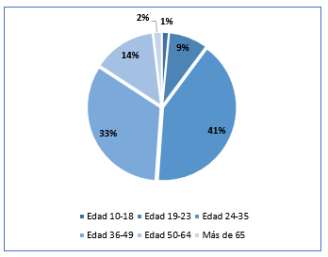

23

CONSEJO NACIONAL DE DROGAS
ORGANIAZCIONES QUE PARTCIPARON EN EL TRIMESTRE OCTUBRE - DICIEMBRE 2025
No | Organización Beneficiaria
1 | Gobernación edificios Gubernamentales | 99 | ESCUELA JUAN ISIDRO PEREZ EL BONITO
2 | instituto preparatorio de menores José Francisco Peña Gómez. | 100 | Escuela Manuel Ubaldo Gómez
3 | Academia de Beisbol Eddy Hernández | 101 | Escuela Mercedes Luisa Ramírez
4 | Academia Deportiva Belliard | 102 | Escuela Nacional de Choferes de Vehículos Pesados (FENATRADO)
5 | Academia Deportiva Dary Cruz | 103 | Escuela Pedro Antonio Batista
6 | Academia Deportiva Los Reyes | 104 | Escuela Príamo Rodríguez
7 | Alcaldía Guananico, Puerto Plata | 105 | Escuela Primaria Ángela Núñez Fernández
8 | Alcaldía Santo Domingo Este | 106 | Escuela primaria Gregorio Luperón
9 | Asociación de Fútbol La Romana (ASOFURO) | 107 | Escuela Primaria Padre Borbon
10 | Ayuntamiento Municipal de las Guaranás, SFM | 108 | Escuela Prof. Juan Bosch y Gaviño, La Romana
11 | Bienestar Social de la Presidencia, 14-24 de la escuela Vocacional La Romana. | 109 | Escuela Ramón Santo Medina Zoque.
12 | Boxeo Dahiana Santana | 110 | Escuela Santa Ana
13 | Brigada de Protección Animal | 111 | Escuela virgilia Peláez
14 | Cancha Club Casa Puerto Rico Inc, (La Romana) | 112 | Escuela vocacional de la fuerza armadas y policía nacional
15 | Cancha de Baloncesto del Club Invi, La Romana. | 113 | Estudiantes del Centro Educativo Sol Naciente.
16 | Cancha de Savica | 114 | F.P.D. Baseball Academy
17 | Casa de Cultura Raíces | 115 | Federación Nacional de Transporte Dominicano (FENATRADO)
18 | casa de la cultura villa faro | 116 | Grupo de Empresas Aviam
19 | Casa del Redentor | 117 | Grupo Estrella
20 | Centro de Capacitación Comunitaria Municipal Guaymate | 118 | Iglesia Comunidad de Cristo
21 | Centro de Educación Integral | 119 | Iglesia de la Alabanza
22 | Centro de Educación Secundaria, Pedro Compres | 120 | Iglesia El Shaloom
23 | Centro de Estudios Porvenir | 121 | iglesia Jesús el buen pastor
24 | Centro de Rehabilitación Ministerio Rescate Jeshua Trayer | 122 | Iglesia Oasis de Bendición, El Seibo.
25 | Centro de Rehabilitación y Corrección Vista del Valle | 123 | INAIPI Mao
26 | Centro de tratamiento y habilitación Dios es Fiel | 124 | INDHRI NEYBA
27 | Centro Educativo Gregorio Gilbert | 125 | Instituto Nacional de Atención Integral a la Primera Infancia
28 | Centro Educativo "Manuela Diez Jiménez | 126 | Instituto Pedagógico de Santiago
29 | Centro Educativo Adonai | 127 | Instituto Tecnológico de las Américas (ITLA)
30 | Centro Educativo Antigua y Barbuda | 128 | junta de vecinos unión, acción y progreso
31 | Centro Educativo Brisa Oriental | 129 | Liceo Elvido Lora
32 | Centro Educativo Cristo Rey | 130 | Liceo Eugenio de Jesús Marcano
33 | CENTRO EDUCATIVO DE FUNDACION | 131 | Liceo Francisco Antonio Vásquez
34 | CENTRO EDUCATIVO DE PALO ALTO | 132 | Liceo Gabriel Franco
35 | CENTRO EDUCATIVO DEL PEÑON | 133 | Liceo Inés Antonia Marte
36 | Centro educativo federico Enríquez y Carvajal | 134 | Liceo Juan Antonio Alix
37 | centro educativo Fernando Tavera Galván | 135 | Liceo Juan Pablo Duarte.
38 | Centro Educativo Francisco Javier Billini | 136 | Liceo María Altagracia Jiménez Calderón
39 | Centro Educativo Genesis | 137 | Liceo Pedro Compres
40 | Centro Educativo Juan Bautista Zafra | 138 | Liceo Prof. Enma Ramona Sánchez
41 | Centro Educativo Mayaje | 139 | liceo secundaria capotillo
42 | Centro Educativo Modalidad en Arte Japón | 140 | Liceo Secundario Juan Pablo Duarte, La Altagracia
43 | centro educativo nocturno José A. Robert | 141 | Liceo Villa Fundación.
44 | CENTRO EDUCATIVO NOCTURNO LEONOR FELIZ | 142 | Liga California
45 | centro educativo Osvaldo López | 143 | Liga de béisbol Manuel Gatón
46 | Centro Educativo Perpetuo Zocorro | 144 | liga del Carmen
47 | CENTRO EDUCATIVO PESCADERIA | 145 | Liga Deportiva Punga
48 | Centro Educativo Prof. Amarilis Veras Ramírez. | 146 | Liga Deportiva Delfines Del Brisal
49 | Centro Educativo Salesiano San José | 147 | Liga Deportiva El Coreano
50 | Centro Educativo Ulises Espaillat | 148 | Liga Deportiva Lalo Rodríguez
51 | CENTRO EDUCATIVO ULPINA GONZALEZ | 149 | Liga Deportiva Ramírez
52 | Centro Educativo Villa Carmen | 150 | Liga Deportiva Sandy Nin
53 | Centro Integral Amanecer Infantil | 151 | LIGA DEPORTIVA YOBAN SPORT BARAHONA
54 | Centro Modalidad Artes Argentina Mateo LAra | 152 | Liga Diamantes de Jesús
55 | Centro Olímpico de Barahona | 153 | Los Antojao's Radio Show
56 | Centro Prepara Camila Henríquez | 154 | LOS ESTUDIANTES DEL BACHILLERATO DEL COLEGIO SOL NACIENTE
57 | Centro Prepara Dominical Liceo Braulio Paulino | 155 | Mercado Municipal de San Francisco de Macoris
58 | CENTRO TECNOLOGICO COMUNITARIO NEYBA | 156 | Mesa de Coordinación de Políticas parala Reducción de la Oferta y Demanda de Drogas de la Provincia de Santiago
59 | Club Camboya | 157 | MESA DE COORDINACION DE SANTIAGO
60 | Club Casa de Puerto Rico Inc. (La Romana) | 158 | Ministerio de Deportes
61 | club deportivo y cultural Villa Faro | 159 | Ministerio de Agricultura
62 | Club deportivo y cultural Virgilio Castillo (Chola) | 160 | Ministerio de Deportes, Educación Física y Recreación (MIDEREC)
63 | Club Deportivo y Cultural Virgilio Castillo CHOLA | 161 | Ministerio de Educación (MINERD)
64 | club rescate joven | 162 | Oficina CND, ad-hoc Depto. Regional Este, La Romana.
65 | Colegio Centro Cristiano de Enseñanza | 163 | Oficina provincial Depto. Regional Yuma del Consejo Nacional de Drogas
66 | Colegio Dominicano de Psicólogos (CODOPSI) | 164 | Operadora Metropolitana de Servicios de Autobuses (OMSA)
67 | Colegio Episcopal Jesús Nazareno | 165 | Policía Nacional (PN)
68 | Colegio Episcopal San Marcos. | 166 | Policía Nacional destacamento de Haina.
69 | colegio Héctor J. Díaz | 167 | Polideportivo Eleoncio Mercedes La Romana
70 | Colegio La Altagracia | 168 | Politécnico Víctor Manuel Espaillat
71 | Colegio Maranatha | 169 | Politécnico Ann &Ted Kheeler
72 | Colegio Padre Emiliano Tardif | 170 | Politécnico Divino Corazón de Jesús
73 | colegio parroquial Santa Cecilia | 171 | Politécnico José de Jesús Jiménez Almonte
74 | Comunidad de Padres de Alma Rosa | 172 | Politécnico Juan De la Cruz Abad
75 | Comunidad Francisco del Rosario Sánchez | 173 | Politécnico Juan De Los Santos
76 | Consejo Nacional de Drogas (CND) | 174 | Politécnico Nuestra Señora de La Esperanza
77 | Defensa Civil Barahona | 175 | Politécnico Prof. Juan Bosch y Gaviño, 12-04
78 | Delio Peña Baseball Academy | 176 | Politécnico San Eduardo Calasanz, La Romana.
79 | Dirección General de Embellecimiento de Carreteras y Avenidas (DIGECAC) | 177 | Politécnico Sergio Augusto Beras
80 | Dirección Nacional de Control de Drogas (DNCD) | 178 | Politécnico Víctor Manuel Espaillat
81 | Dirección Provincial La Romana, Ministerio de Educación y Recreación (Miderec) | 179 | Programa “El Patrón de la Tarde” – La Bakana 105.9 FM
82 | Distrito Educativo 07-05 | 180 | Programa de Beisbol Star League
83 | Empresa C&S INDUSTRIES, S.A. | 181 | Programa Oportunidad 14-24.
84 | Empresa Calidad a Tiempo | 182 | PROPEC
85 | Empresa Corporación Dinant | 183 | Red de Líderes Mediadores
86 | Empresa Interlogistica S.A.S | 184 | Sindicato de Camionero y Furgoneros de Santo Domingo
87 | Empresa Kindishes Dominicana | 185 | Sol Margarita Martínez
88 | Empresa Sakira Manufacturing, Inc | 186 | spirit Apparel LL.C.
89 | Escuela Básica Los Corozos. | 187 | Techado Deportivo Lui cola Pion
90 | Escuela Bill Grant, La Romana | 188 | Universidad Autónoma de Santo Domingo (UASD) (San Francisco de Macoris)
91 | Escuela Capilla Nuestra Señora de la Altagracia | 189 | Universidad Autónoma de Santo Domingo UASD
92 | Escuela Deportiva Felipe Marte | 190 | Universidad Autónoma de Santo Domingo, Recinto SFM
93 | Escuela Deportiva Humberto López | 191 | UNIVERSIDAD CATOLICA TECNOLOGICA DE BARAHONA
94 | Escuela Doctor José Francisco Peña Gómez | 192 | Universidad Católica Tecnológica de Barahona, UCATEBA
95 | Escuela Dr. José Francisco Peña Gómez sde | 193 | Universidad Nacional Pedro Henríquez Ureña (UNPHU)
96 | Escuela Elda Josefa Reyes | 194 | Universidad Uniremos
97 | Escuela Gregorio Luperón | 195 | Villa olímpica Barahona
98 | Escuela Jesús Abreu

